Раздел: | Дизайн и технология
ФИО педагога | Рябуха Е.В.
Предмет | Художественный труд
Класс: | 7 класс
Тема урока | Современные техники и достижения науки в искусстве. Микрорисунки природы
Цели обучения  в соответствии  с учебной программой | 7.1.1.1-Самостоятельная интерпретация визуальных характеристик элементов окружающей среды (композиция, цвет, форма, фактура, пропорции)  7.2.1.1- Обоснованно определять, выбирать и использовать визуальные элементы окружающего мира и выразительные средств искусства для передачи более сложных творческих идей и чувств
Цели урока | - Изучить визуальные характеристики элементов окружающей среды объектов микромира использовать различные источники информации для исследования идей  - Использовать художественные средства для выполнения композиции форму, фактуру и пропорции,  -Презентовать свою работу описывая ее творческую идею и оценивать творческие работы других обучающихся.

Этап урока/  Время | Деятельность педагога | Деятельность ученика | Оценивание | Ресурсы
Начало урока  4 минут | 1.(К) Организационный момент. Приветствие, проверка готовности к уроку.  2. (К) Позитивный настрой  Приветствие на трех языках  Прием «Смайлики пожелания»  3.(К) Совместное определение темы и целей урока с учащимися. Прием «Мозговой штурм».  Задание: Показать обучащимся микромир, используя микроскоп. Дать возможность наблюдать в микроскоп (цветок, лист, мел, воду, ткань.  Просмотр видео о современных достижениях искусства  о необычных видах и техниках рисования (Sand Art, Street Painting, техника «Эбру», светографика, микроскопическое фото)  Определение темы и цели урока. | Приветствие  Дескрипторы  Обучающийся:  В парах рассматривают в микроскоп объекты  Выражают эмоции  - совместно с учителем определяют тему и цели урока | Комментарии учителя  Формативное оценивание  Обратная связь.  Формативное оценивание  --Что вас заинтересовало?  - какие эмоции у вас сейчас- /восторг, недоумение, удивление? | Додекаэдр «смайлики пожелания»  Электронное приложение к  учебнику 7 класса  https://www.youtube.com/watch?v=MkdON0SzVjQ «Фотографии под микроскопом. Интересные факты»
 | 4.(И) Новый материал. Прием «Чтение с пометками».  Задание. Работая с учебником на странице 6-7, что знают, а что не знакомо по теме.  Прием «знаю-не знаю-хочу узнать»  З (знаю) Х (хочу узнать) У(узнал  Дифференциация по темпу | Дескрипторы  Обучающийся:  -изучает материал учебника;  -делает пометки заполняют таблицу  - выделяет главное  - дает устную оценку выполненной работы | Обратная связь:  самооценивание  Прием «знаю-не знаю-хочу узнать» | Учебник, таблица для заполнения, маркеры, карандаши.
Середина урока | 5. Прием: «Лотерея»  Задание: Провести исследовательскую деятельность, изучая творчество ученого Эрнста Геккеля.  Определить связь между искусством и наукой через природные элементы.  Как симметрия в изображаеммых объектах и ритм помогают создать образы для украшения различных объектов?  1.Как выдумаете что изображено на картинках  2Изучить конструкцию, форму, фактуру и пропорции объектов микромира Приведи примеры  3В каких учебных предметах рассматривается микромир?  4Как вы считаете, можем ли мы эти рисунки отнести к произведениям искусства?  Дифференциация по заданию, по ресурсам, по темпу  6. (К) Физминутка: «Делай так»  Раз – подняться, подтянуться,  Два – согнуться, разогнуться,  Три – в ладоши три хлопка,  Головою три кивка.  На четыре – руки шире.  Пять – руками помахать,  Шесть – за парты сесть опять.  Выполняют под музыку  7. Практическая работа:  Прием: «Мастерская художника»  (И) Задание: выполнить один несколько вариантов узора или орнамента в круге, в квадрате, в ленте по мотивам микромира.  Дифференциация по темпу, по источнику  8. Подведение итогов урока: Выводы по теме урока  «Прием Синквейн»  Задание. Составить синквейн со словом «микромир».  Первая строка - тема синквейна (существительное)  Вторая строка - два слова (прилагательные), описание признаков и свойств.  Третья строка - (глагол), описывающий характерные действия объекта.  Четвертая строка - фраза из четырёх слов, выражающая личное отношение автора синквейна к описываемому предмету или объекту.  Пятая строка - одно слово, характеризующее суть предмета или объекта.  Дифференциация по темпу, сложности | Дескрипторы:  Работа в парах, распределяют роли,  - изучают материал из разных источников  - выделяют главное,  - наглядно представляют информацию на постере  Дескрипторы:  Уровень мыслительных навыков знание понимание и применение  - определяет, использует художественные средства для выполнения композиции, формы, фактуры и пропорции  -определяет, что узор состоит не только из геометрических фигур;  Некоторые используют распечатанный рисунок узора  Дескрипторы:  - подбирает синоним к слову «микромир»  -подбирает прилагательные к слову «микромир»  - подбирает глаголы к слову «микромир»  -формулирует вывод в синквейне  Обучающийся:  -выполняет рефлексию  Своей работы на уроке  - парная работа | Критерии оценивания  1Содержание задания раскрыто полностью-5б  2 Наглядность представления информации – 2б  3Хужожественный замысел постера -2б  4 аккуратность оформления – 1б  Подводя итог получают сладкий приз  Обратная связь:- насколько понятно и интересно было исследовать данную тему  -какие трудности были в поиске информации  Обратная связь  похвала  Критерии оценивания  Взаимооценивание  -оценивают друг друга, выявляют наиболее удачные варианты  Обратная связь:  Какие затруднения у вас были при выполнении задания?  Обратная связь.  Словесное оценивание эмоционального состояния | Ресурсы интернет  Карточки изображениями микромира  Карандаши  Маркеры  Листы А-3  https://youtu.be/NA9VLVpbIc0?si=M46rmg-KNQN6LZwL
Конец урока  3 мин | 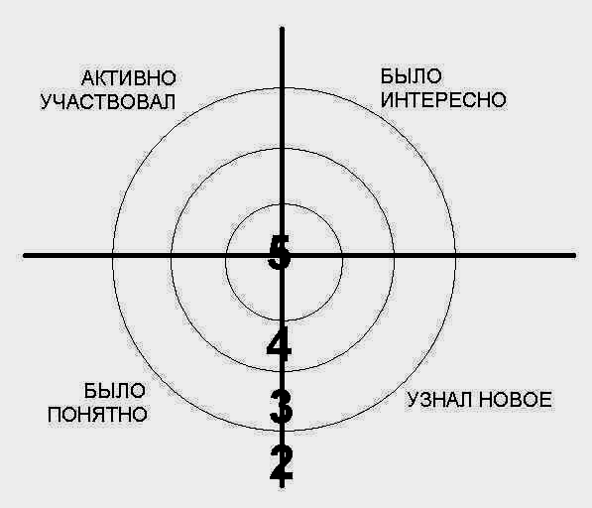  Прием «Мишень»  предназначена для развития  критического мышления,  самооценки своей деятельности. | анализирует индивидуальную карточку таблицу ЗХУ  - записывает чего достиг на уроке  домашнее задание |  | распечатки для рефлексии

